
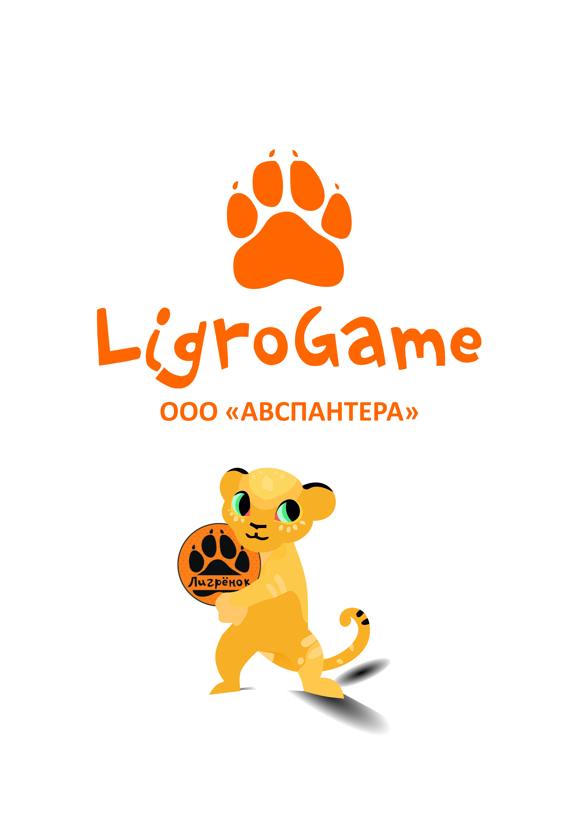

ПРОГРАММА
Всероссийского научно-практического семинара
«STEAM-ОБРАЗОВАНИЕ: ОТ ДОШКОЛЬНИКА ДО ВЫПУСКНИКА ВУЗА»
25 марта 2025 г. Нижний Тагил
622013, г. Нижний Тагил, ул. Красногвардейская, д. 57

Регламент работы семинара

Время | Мероприятие | Место проведения
10.00–12.00  (мск. 08:00–10:00) | Открытие конференции. Пленарное заседание. | НТГСПИ (ф) РГППУ, ФППО, ауд.208Б  Яндекс телемост  Ссылка для подключения: https://telemost.yandex.ru/j/40646717201891
12.00–16.00  (мск. 10.00–14.00) | Работа секций | Секция 1. ФППО, ауд.208Б,  Яндекс телемост  Ссылка для подключения: https://telemost.yandex.ru/j/40646717201891
12.00–16.00  (мск. 10.00–14.00) | Работа секций | Секция 2. ФППО ауд. 214 Б (уточнение в понедельник)  Яндекс телемост  Ссылка для подключения:

Открытие семинара. Пленарное заседание
10:00-12.00 (мск 08:00–10:00)
Ссылка для подключения: https://telemost.yandex.ru/j/40646717201891
10.00-10.10 Скоробогатова Юлия Валерьевна, заместитель декана ФППО Филиала ФГАОУ ВО «РГППУ» в городе Нижнем Тагиле, канд. пед. наук, г. Нижний Тагил.

Доклады пленарного заседания

1.10.10-10.20 STEAM-ОБРАЗОВАНИЕ в современном мире
Малеева Елена Валентиновна, кандидат педагогических наук, доцент, зав.кафедрой психологии и педагогики дошкольного и начального образования филиала РГППУ в г. Нижнем Тагиле.
2.10.20-10.30 Образовательные технологии для будущих технолидеров: Дидактические условия и средства обучения 3D-моделированию детей дошкольного возраста и начальной школы в условиях компьютерно-игрового комплекса «LigroGame»
Молоднякова Алена Валерьевна, директор ООО «АВСПАНТЕРА», доцент кафедры ППО филиала РГППУ в г. Нижнем Тагиле, автор-разработчик проекта «Компьютерно-игровой комплекс LigroGame», автор 5 патентов дидактических пособий по естественно-математическому образования детей, сертифицированный эксперт по направлению «Цифровые технологии», эксперт национального методического совета по технологическому образованию. награждена медалью «Элита российского образования» (Москва, 2010) и др.
3.10.30-10.40 «Алгоритмика для дошколят» - отечественные программные средства и методики для ознакомления детей дошкольного возраста и начальной школы с азами программирования в годовом курсе,
Кушниренко Анатолий Георгиевич, кандидат физико-математических наук, доцент, профессор кафедры Федерального государственного автономного учреждения "Федеральный научный центр Научно-исследовательский институт системных исследований Национального исследовательского центра "Курчатовский институт" (НИЦ "Курчатовский институт" - НИИСИ) , зав. отделом учебной информатики НИЦ "Курчатовский институт" - НИИСИ, член президиума федерального экспертного совета ВОО «Воспитатели России», Член научно-методического совета ФИПИ по информатике, автор цифровых программных сред «ПиктоМир», «КуМир».
Леонов Александр Георгиевич, д.п.н., к.ф.-м.н., доцент, с.н.с., Райко Миля Вячеславовна, Грибанова Ирина Николаевна, НИЦ "Курчатовский институт" – НИИСИ.
4.10.40-10.50 «Креативные индустрии в России: востребованность конвергентного образования»
Андрюхина Людмила Михайловна, ФГАОУ ВО "РГППУ", профессор, сотрудник НЦ РАО РГППУ, доктор философских наук,
5.10.50-11.00 Применение технологий интеллектуального анализа данных в образовании
Тюшняков Виталий Николаевич, Таганрогский институт имени А.П. Чехова (филиал) РГЭУ (РИНХ), доцент кафедры информатики, Таганрог, Ростовская обл.
6.11.00-11.10 Интеграционные связи в школьном математическом образовании,
Романов Юрий Викторович, Южный федеральный университет, Ростов-на-Дону, Ростовская обл., доцент, кандидат педагогических наук,
7.11.10-11.20 Проблемы реализации STEAM-образования в подготовке будущих учителей химии и биологии,
Романова Ольга Викторовна, Южный федеральный университет, Академия биологии и биотехнологии им. Д.И. Ивановского, Ростов-на-Дону, Ростовская область, доцент, кандидат педагогических наук;
8.11.20-11.30 «ОБРАЗОВАТЕЛЬНЫЕ ТРАЕКТОРИИ УЧАЩИХСЯ ЛИЦЕЯ С ПРИМЕНЕНИЕМ ИСКУССТВЕННОГО ИНТЕЛЛЕКТА»
Миннибаев Эмиль Шарифович, Институт психологии и образования Казанского федерального университета (КФУ), доцент, кандидат биологических наук, г. Казань

.
Секция
STEAM-образование как форма организации научно-технического творчества и познавательно-исследовательской деятельности
детей дошкольного и школьного возраста
11.50-16.00 (мск. 09.50-14.00)
Ссылка для подключения: https://telemost.yandex.ru/j/40646717201891

Модератор: Скоробогатова Юлия Валерьевна, доцент кафедры психологии и педагогики дошкольного и начального образования филиала РГППУ в г. Нижнем Тагиле, канд. пед. наук.
(онлайн)
1.11.50-12.00 Ланских Ирина Викторовна, «Современные отечественные 3D технологии как фактор инженерно-технологического образования детей дошкольного возраста», МАДОУ-детский сад № 586 «Остров Детства», г. Екатеринбург, заведующий,
2.12.00-12.10 Фефелова Алена Сергеевна, Подготовка воспитанников детского сада к участию во Всероссийской Олимпиаде по математическому 3D моделированию «LigroGame», МАДОУ детский сад №488, г. Екатеринбург, заведующий;
3.12.10-12.20 Мурзина Мария Олеговна, Всероссийский конкурс ИКаРенок: результаты и перспективы развития инженерного мышления воспитанников в МБДОУ детский сад № 405 "Родничок», МБДОУ детский сад № 405 "Родничок», г.Екатеринбург.
4.12.20-12.30 Щинова Валерия Витальевна, Опыт реализации дополнительной образовательной программы по 3D моделированию «Играем и учимся с «LigroGame» в детском саду, МАДОУ №586, учитель-логопед, педагог дополнительного образования, Свердловская область город Екатеринбург;
5.12.30-12.40 Еремина Зоя Николаевна, Моделирование математических задач с применением образовательного конструктора More To Mate, МАДОУ-детский сад № 586 «Остров Детства», воспитатель, г. Екатеринбург;
6.12.40-12.50 Казакова Т. С., Сербул Г. Е, Черепанова О, Игровые технологии как эффективный метод формирования предпосылок профориентационного развития у дошкольников, МБДОУ-детский сад комбинированного вида 582, заведующий, заместитель заведующего, воспитатель, г. Екатеринбург.
7.12.50-13.00 Закатова Марина Алексеевна, Использование элементов STEM-образования в коррекционно-развивающей работе учителя - логопеда в ДОУ, МАДОУ-детский сад № 586 «Остров Детства», г. Екатеринбург
8.13.00-13.10 Капёнкина Ирина Николаевна, студент, Развитие STEAM-технологий в системе образования Ростовской области, Ростов - на – Дону;
9.13.10-13.20 Унесихина Юлия Геннадьевна, "Развитие STEM-компетенций учащихся начальной школы на примере познавательно-исследовательского проекта по разработке 3D модели в программе для ЭВМ "LigroGame", МБОУ ЗСОШ №8, город Сухой Лог Свердловской обл.
10. 13.10-13.20 Киселевская Светлана Васильевна, Образование детей с ограниченными возможностями здоровья, МАДОУ №32, воспитатель, Екатеринбург, Свердловская область.

«STEAMS проекты в дошкольном образовании», опыт педагогической деятельности ГБОУ Школа № 1194, г. Москва
план выступления (онлайн)
11.13.20-13.30 Лобинцева Елена Викторовна, STEAMS проекты в дошкольном образовании, ГБОУ Школа № 1194, методист;
12.13.30-13.40 Панкова Елена Евгеньевна, "STEAM-проект "Дюймовочка", ГБОУ Школа № 1194, воспитатель;
13.13.40-13.50 Поваркова Ольга Викторовна,"STEAM-проект "Чем измерить ветер?", ГБОУ Школа № 1194, воспитатель;
14.13.50-14.00 Назаркина Татьяна Николаевна,"STEAM-проект "Рычаг", ГБОУ Школа № 1194, воспитатель;
15.14.00-14.10 Фролова Галина Анатольевна,"STEAM-проект "Как спасти карасей?", ГБОУ Школа № 1194, воспитатель;
16.14.10-14.20 Савинова Инна Григорьевна, STEAM-проект "Колобок", ГБОУ Школа № 1194, воспитатель;
17.14.20-14.30 Томина Татьяна Николаевна,"STEAM-проект «России славные сыны», ГБОУ Школа № 1194, воспитатель;
18.14.30-14.40 Габец Елена Борисовна, STEAM-проект "Жилища северных народов", ГБОУ Школа № 1194, воспитатель;
19. 14.40-14.50 Павлова Ольга Владимировна, STEAM- образование. Краткосрочные образовательные практики технической направленности в детском саду №398. МБДОУ детский сад №398, Екатеринбург, Свердловская область
очно
20. 14.50-15.00 Сухарева Ольга Анатольевна, Мягкова Татьяна Михайловна, ОРГАНИЗАЦИЯ РАБОТЫ ОРИЕНТИРОВАННОЙ НА РАЗВИТИЕ ИНЖЕНЕРНОГО МЫШЛЕНИЯ У ДЕТЕЙ ДОШКОЛЬНОГО ВОЗРАСТА, МАДОУ детский сад №16 "Рябинка" . Старший воспитатель, воспитатель, Свердловская область, Невьянский район, с. Быньги

15.00-15.30
Для очных участников семинара (компьютерный класс 220б)
Молоднякова Алена Валерьевна, директор ООО «АВСПАНТЕРА», доцент кафедры ППО филиала РГППУ в г. Нижнем Тагиле
МАСТЕР-КЛАСС ОТ АВТОРА-РАЗРАБОТЧИКА "ИГРОВАЯ ТЕХНОЛОГИЯ КОМПЬЮТЕРНОГО 3D-МОДЕЛИРОВАНИЕ В ПРОГРАММЕ ДЛЯ ЭВМ LIGROGAME"

15.45–16.00 – Подведение итогов конференции.
Регламент сообщений на дискуссионных площадках – 10 минут.
Обсуждение докладов и сообщений – 5-7 минут.

